目录

下载解压软件 1

运行软件 1

扫码登录 1

自动登录 2

手动登录 5

其余设置条目 7

更新skey 8

# 下载解压软件

打开<https://www.lanzoux.com/s/djc-helper>下载最新版本的脚本  
将压缩包完整解压后，在得到的文件夹中运行【道聚城助手.exe】或者使用python直接运行main.py

# 运行软件

双击exe，将看到如下内容

首次运行时：

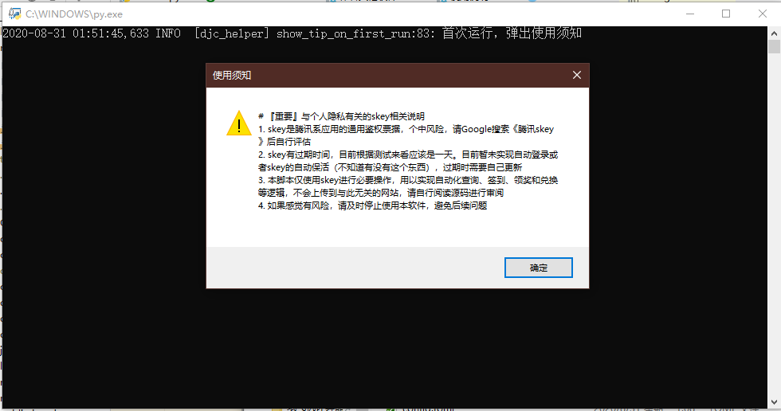

## 扫码登录

现已支持扫码登录，使用文本编辑器（若无则在网盘中下一个） 打开config.toml，将登录模式改为qr_login即可。扫码登录无需设置uin/skey/account/password信息。

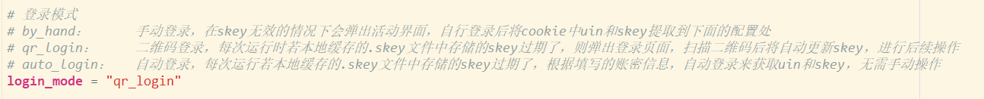

配置完成后双击程序，将见到下面页面

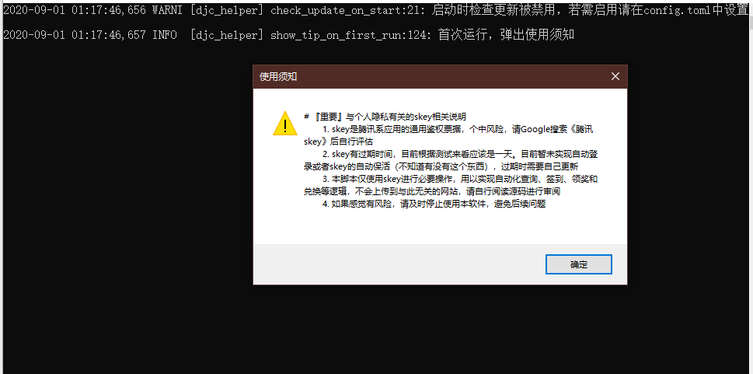

阅读完成须知后点击确定，将看到自动打开了一个网页，扫码登录即可（需在60s内完成）

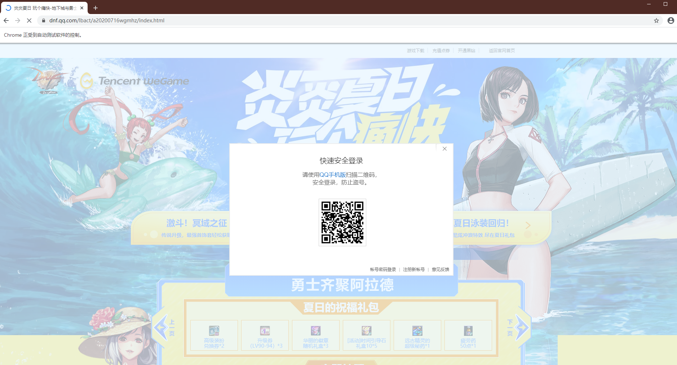

登陆后等待其自动关闭则登录部分就完成了，到此uin和skey操作完成，接下来可以直接看【其余设置条目】部分

## 自动登录

**不推荐，尤其是在不了解整体运行机制的情况下，避免后面因安全问题出纠纷**

现已支持自动登录，使用文本编辑器（若无则在网盘中下一个） 打开config.toml，将登录模式改为auto_login，并将account/password信息填写（无需填写uin和skey）。



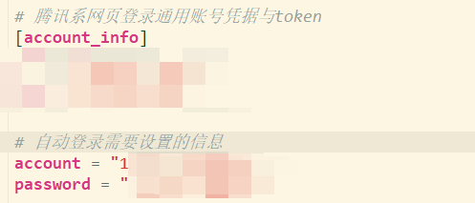

配置完成后双击程序，将见到下面页面

使用须知

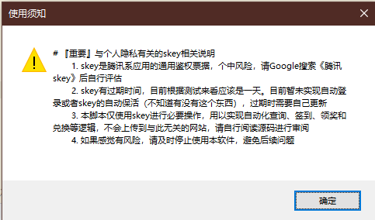

自动登录的风险提示，因为比较重要，会谈三次-。-如果犹豫了就直接关闭应用，换为其他登录方式。

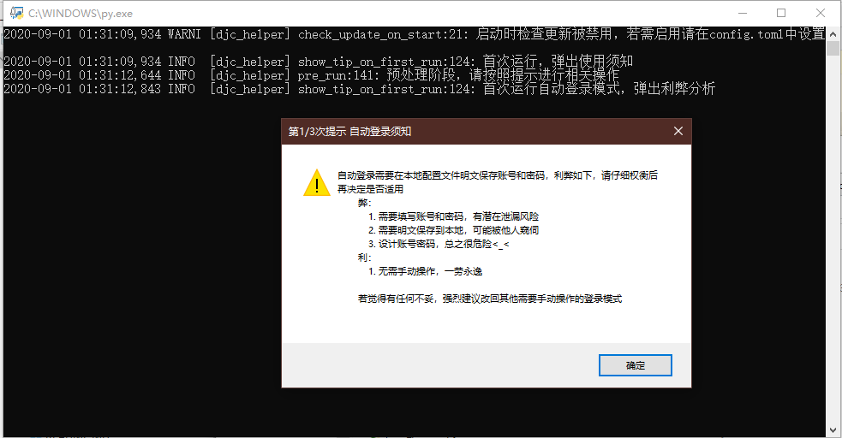

点完三次确定后，将自动打开浏览器进行登录并获取skey信息（无需手动干涉）

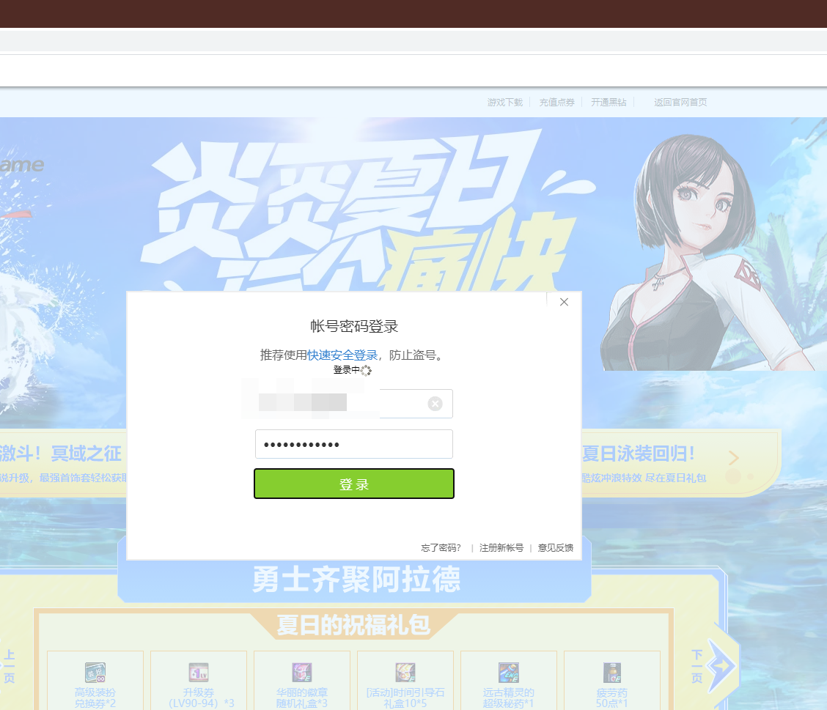

登录完成后，网页将自动关闭。到此uin和skey操作完成，接下来可以直接看【其余设置条目】部分

## 手动登录

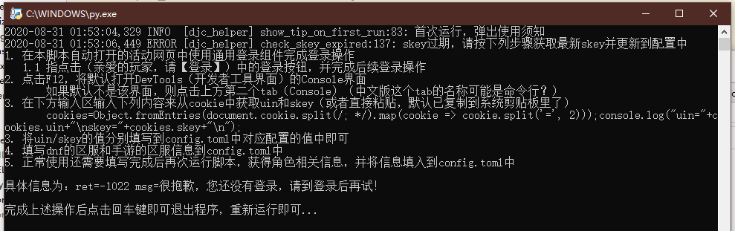

非首次运行：

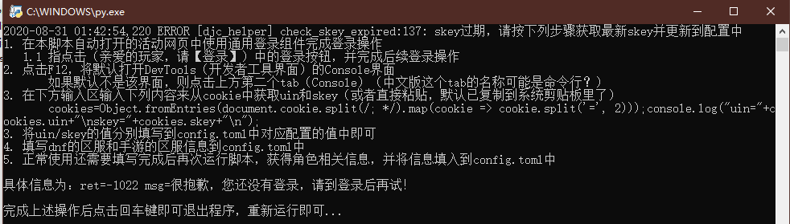

这是由于尚未填写账号信息所致，这时候浏览器应该自动打开了活动界面

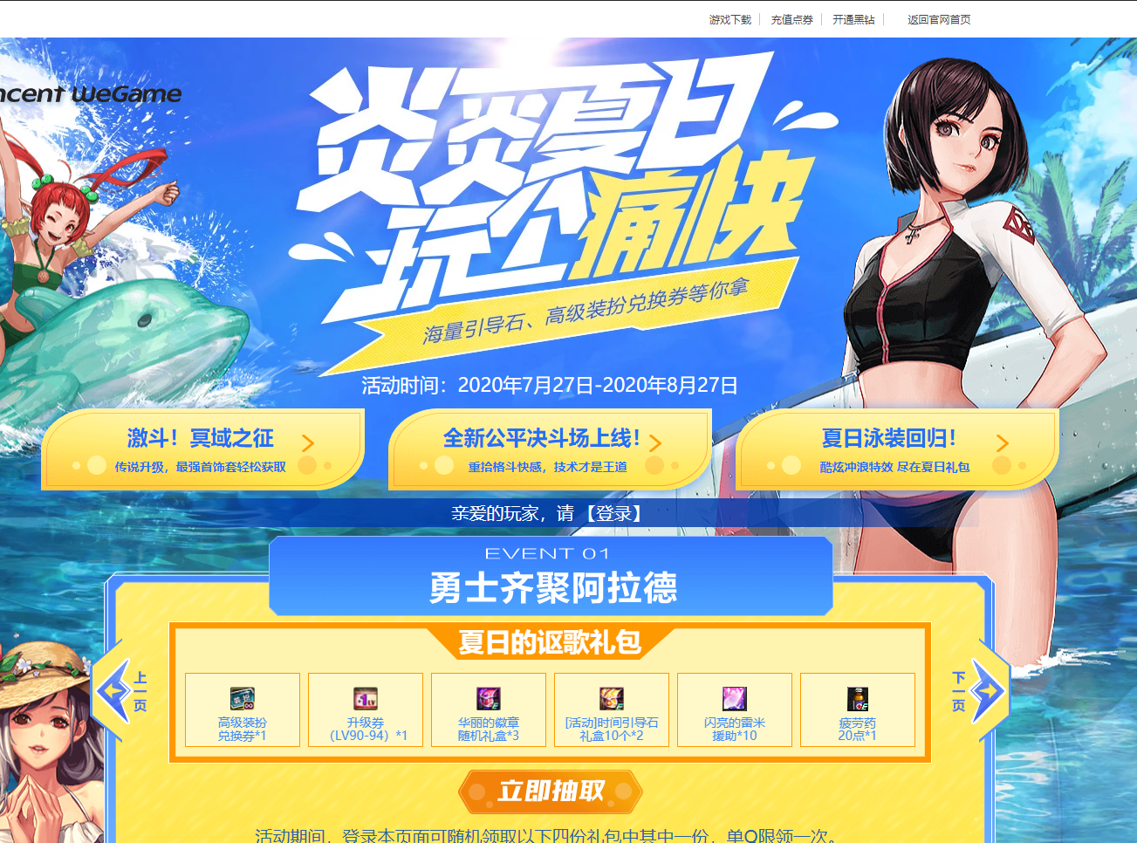

按照命令行提示，完成登录操作

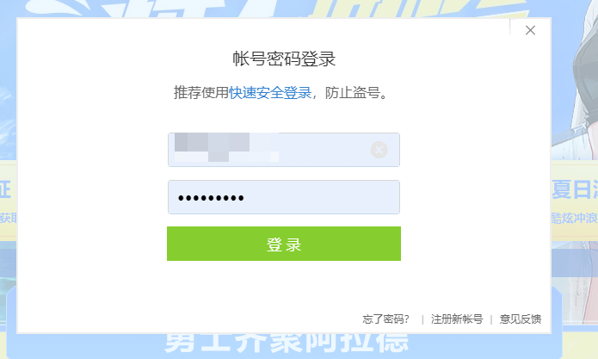

登陆成功后将会显示如下内容

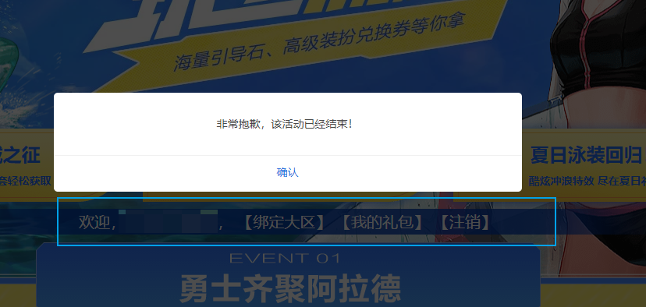

继续按照指引，获取uin和skey

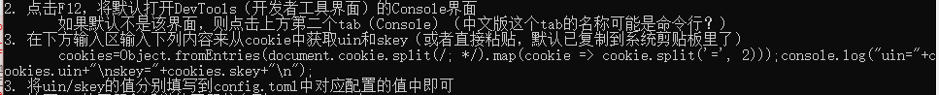

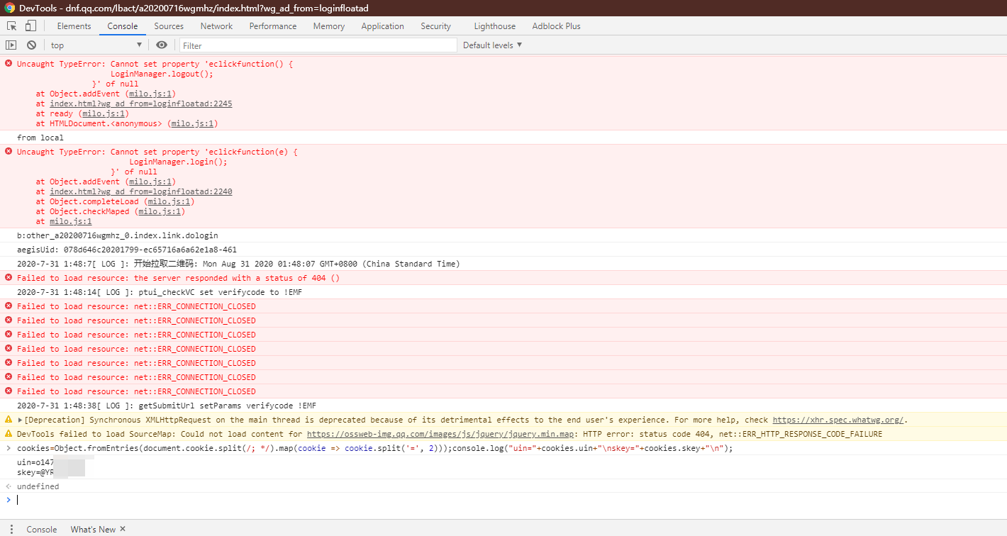

继续按照指引操作，将填写uin和skey（手动登录无需填写account/password信息）



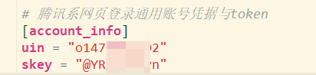

到此uin和skey操作完成，接下来可以直接看【其余设置条目】部分

## 其余设置条目

填写区服信息



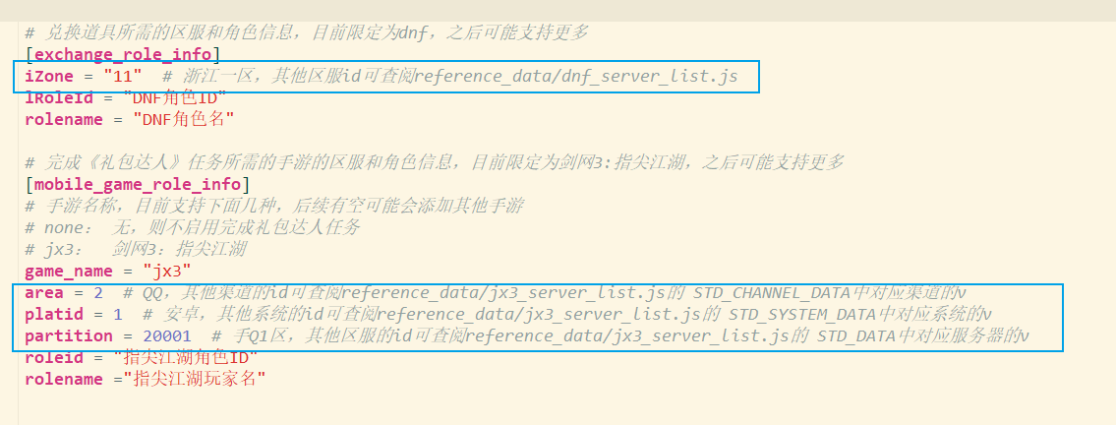

再次运行脚本，获取角色信息，并将所需的角色的id和name填写到上面对应的配置中



操作完成后，将config.toml中运行模式调整为normal

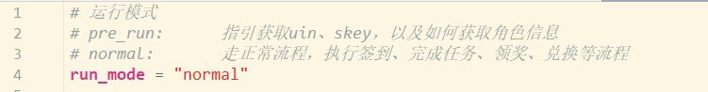

再次运行脚本，即可看到效果(下面的是再次签到时的日志，每日首次成功运行时的日志将有所不同)

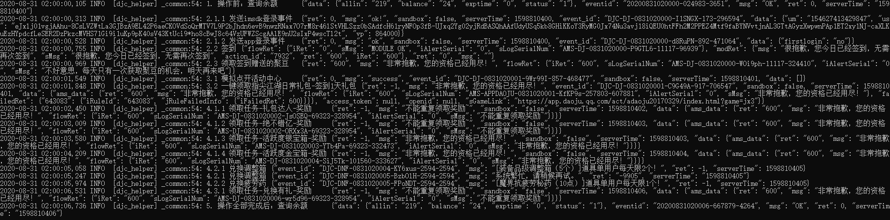

# 更新skey

Skey在一定时间后会过期，过期时运行程序会自动弹出活动页面，如果是手动登录或扫码登录，则按照之前对应登录模式设置skey的步骤再操作一遍，更新skey即可（仅手动登录需要这样操作）。区服和角色ID等信息无需调整

若使用自动登录字不需要任何手动操作